КАМ'ЯНЕЦЬ-ПОДІЛЬСЬКИЙ НАЦІОНАЛЬНИЙ УНІВЕРСИТЕТ
ІМЕНІ ІВАНА ОГІЄНКА

Кафедра комп'ютерних наук

ЗВІТ
про виконання лабораторної роботи № 1

з дисципліни «Веб-технології та веб-дизайн»

Тема: Налаштування середовища PHP розробки

Виконав: студент 3-го курсу
групи KN1-B23
Шафранський Андрій Борисович

Кам'янець-Подільський – 2026

1. Тема роботи
Налаштування середовища PHP розробки.

2. Мета роботи
Навчитися встановлювати та налаштовувати локальне середовище для розробки PHP-застосунків, ознайомитися з інструментами розробника та написати базові PHP-скрипти.

3. Завдання (Варіант 5)
Завдання 1. Завантажити OpenServer, налаштувати PHP 8.0.
Завдання 2. Встановити Visual Studio Code із плагінами PHP Debug та Beautify.
Завдання 3. Написати PHP-скрипти:
– Розрахунок часу виконання коду для обчислення добутку чисел від 1 до 10;
– Виведення залишку від ділення числа 35 на 4.

4. Хід роботи

4.1. Встановлення OpenServer та налаштування PHP 8.0
Для виконання першого завдання було завантажено інсталяційний файл OpenServer Panel версії 6.5.1 з офіційного сайту ospanel.io. Після запуску інсталятора було обрано звичайну установку та встановлено програму у папку C:\OSPanel.
Після встановлення було запущено Open Server Panel та налаштовано версію PHP 8.0 у розділі «Налаштування → Проекти». Для перевірки роботи сервера створено файл phpinfo.php та відкрито його у браузері за адресою https://example.local/phpinfo.php.

Скріншот 1. Запущений OpenServer та відкрита сторінка example.local у браузері:
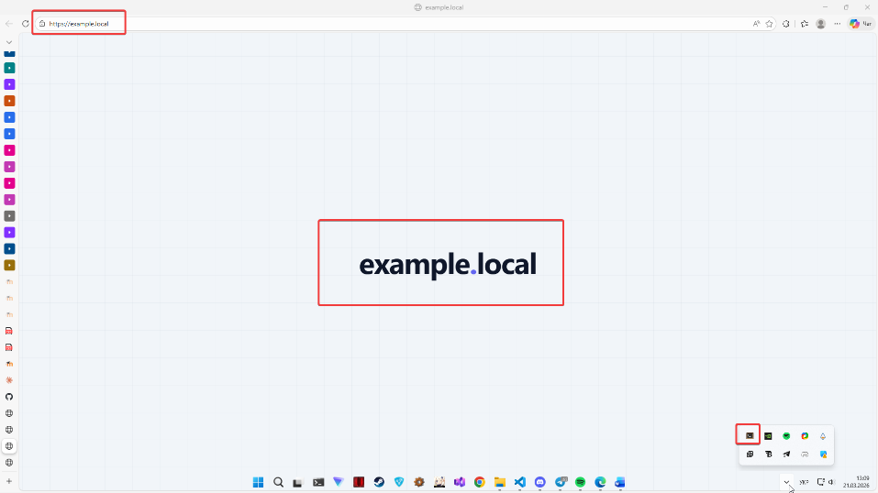
Скріншот 2. Сторінка phpinfo() з версією PHP 8.0.30:
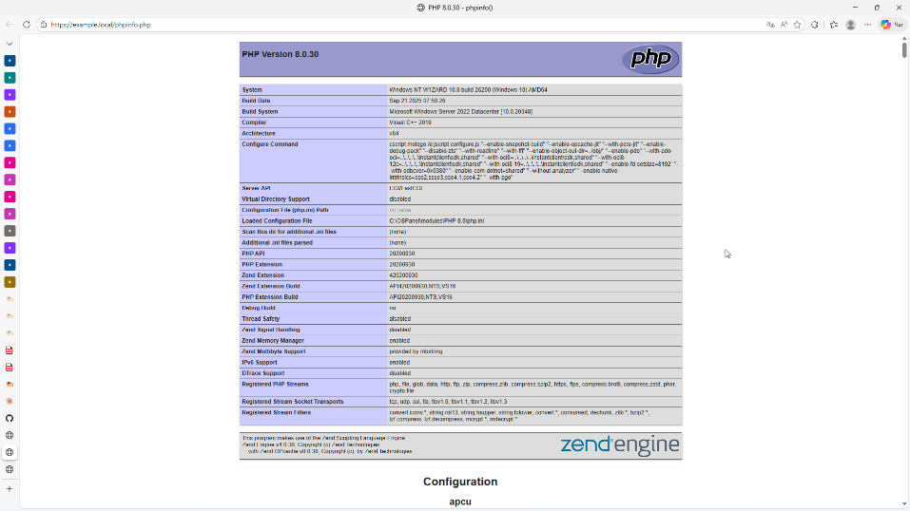

4.2. Встановлення VS Code з плагінами PHP Debug та Beautify
Для виконання другого завдання було встановлено редактор Visual Studio Code, завантажений з офіційного сайту code.visualstudio.com. Після встановлення через вбудований менеджер розширень (Ctrl+Shift+X) було інстальовано два плагіни:
– PHP Debug (від Xdebug) — для налагодження PHP-скриптів;
– Beautify (від HookyQR) — для форматування коду.

Скріншот 3. VS Code з встановленим плагіном PHP Debug:
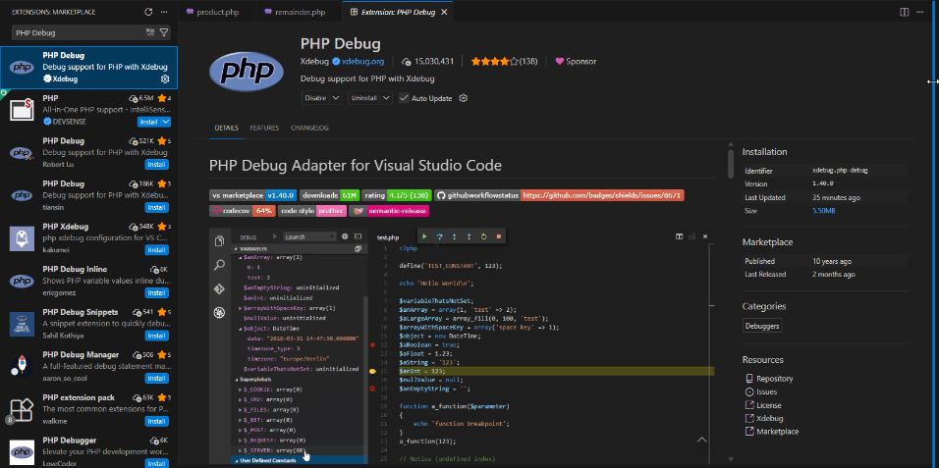

Скріншот 4. VS Code з встановленим плагіном Beautify:
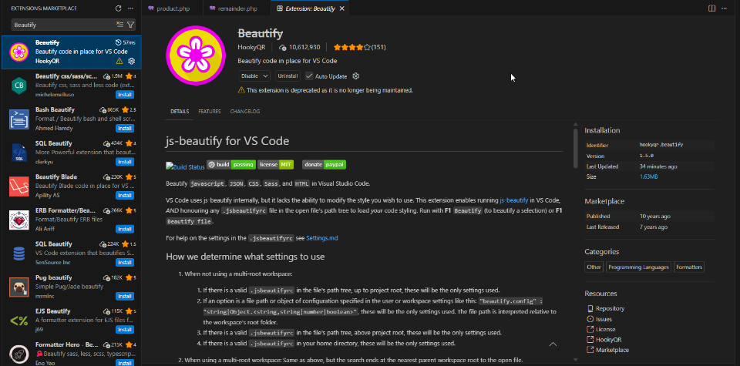

4.3. Написання PHP-скриптів
Скрипт 1 — Розрахунок часу виконання коду для обчислення добутку чисел від 1 до 10
Для виконання завдання створено файл product.php. За допомогою функції microtime(true) зафіксовано час початку та завершення виконання коду. Обчислено добуток чисел від 1 до 10 за допомогою циклу for. Результат та час виконання виведено на сторінку.
Код скрипту:
<?php
$startTime = microtime(true);

$product = 1;
for ($i = 1; $i <= 10; $i++) {
$product *= $i;
}

$endTime = microtime(true);
$executionTime = $endTime - $startTime;

echo "<h2>Добуток чисел від 1 до 10:</h2>";
echo "<p>Результат: <strong>$product</strong></p>";
echo "<p>Час виконання: <strong>" . number_format($executionTime, 10) . "</strong> секунд</p>";
?>

Посилання на файл: product.php
Скріншот 5. Результат виконання скрипту product.php у браузері:
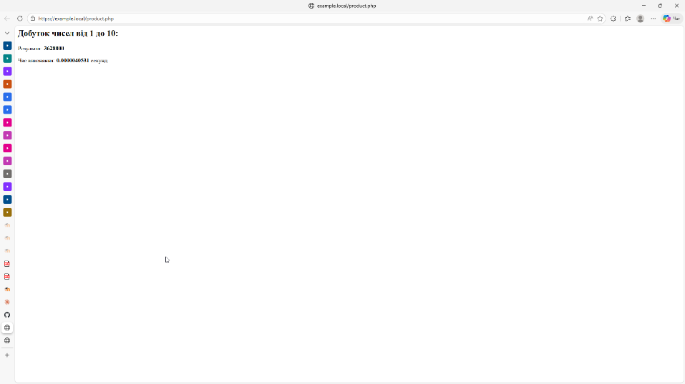
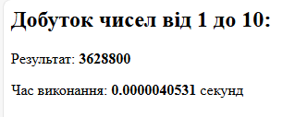
Скрипт 2 — Виведення залишку від ділення числа 35 на 4
Для виконання завдання створено файл remainder.php. За допомогою оператора % обчислено залишок від ділення числа 35 на 4. Також виведено цілу частину від ділення за допомогою функції intdiv().
Код скрипту:
<?php
$dividend = 35;
$divisor = 4;
$remainder = $dividend % $divisor;

echo "<h2>Залишок від ділення:</h2>";
echo "<p>$dividend ÷ $divisor = " . intdiv($dividend, $divisor) . " (ціла частина)</p>";
echo "<p>Залишок: <strong>$remainder</strong></p>";
?>

Посилання на файл: remainder.php
Скріншот 6. Результат виконання скрипту remainder.php у браузері:
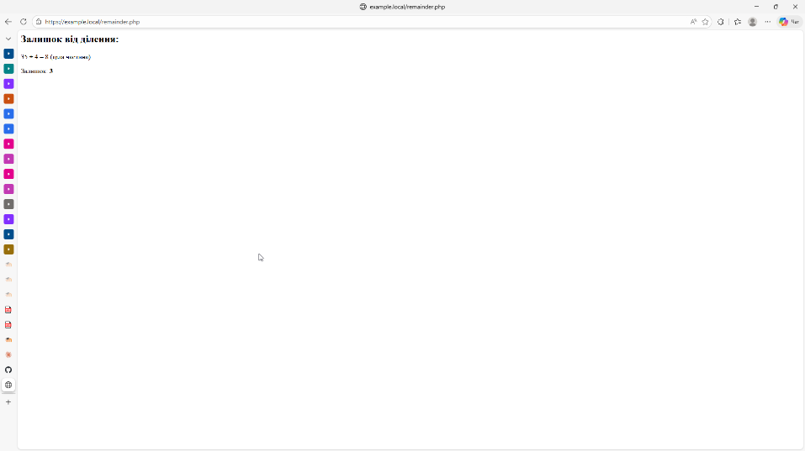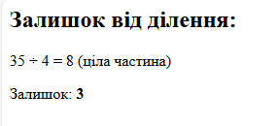

5. Висновок
У ході виконання лабораторної роботи було успішно встановлено та налаштовано локальне середовище для розробки PHP-застосунків на основі Open Server Panel версії 6.5.1 з PHP 8.0.30. Встановлено редактор Visual Studio Code з плагінами PHP Debug та Beautify, які забезпечують зручне налагодження та форматування коду.
Написано два PHP-скрипти: перший обчислює добуток чисел від 1 до 10 та вимірює час виконання операції (результат: 3628800), другий обчислює залишок від ділення числа 35 на 4 (результат: 3). Обидва скрипти успішно виконано у браузері через локальний сервер.

6. Контрольні запитання
1. Що таке XAMPP, і які основні компоненти він включає?
XAMPP — це безкоштовний пакет програмного забезпечення для розробки веб-застосунків, який включає: Apache (веб-сервер), MySQL/MariaDB (система управління базами даних), PHP (мова програмування для веб), Perl (мова сценаріїв). Назва XAMPP є абревіатурою від: X (крос-платформний), Apache, MariaDB, PHP, Perl.
2. Які кроки потрібно виконати для встановлення та налаштування локального сервера XAMPP для роботи з PHP?
Для встановлення та налаштування локального сервера необхідно: завантажити інсталяційний файл з офіційного сайту; запустити інсталятор та вибрати необхідні компоненти (Apache, PHP); запустити Apache через панель керування; розмістити PHP-файли у відповідній папці (htdocs для XAMPP або відповідній папці проекту для OpenServer); перевірити роботу сервера, відкривши localhost у браузері.
3. Як налаштувати IDE для роботи з PHP, і які основні параметри необхідно вказати?
Для налаштування IDE (наприклад, VS Code) для роботи з PHP необхідно: встановити редактор з офіційного сайту; встановити розширення для підтримки PHP (PHP IntelliSense, PHP Debug); вказати шлях до інтерпретатора PHP у налаштуваннях; налаштувати Xdebug для налагодження скриптів; налаштувати автозбереження та форматування коду.
4. Які переваги надає використання IDE (наприклад, PhpStorm чи Visual Studio Code) у розробці PHP проєктів?
Використання IDE надає такі переваги: автодоповнення коду (IntelliSense) прискорює написання; підсвічування синтаксису полегшує читання коду; вбудований відладчик дозволяє знаходити помилки; інтеграція з системами контролю версій (Git); рефакторинг коду; підтримка плагінів та розширень для розширення функціоналу; підказки щодо помилок у реальному часі.
5. Як перевірити, чи коректно працює локальний сервер після встановлення?
Для перевірки роботи локального сервера необхідно: переконатися, що сервер запущено (зелена іконка в трей-меню для OpenServer); відкрити браузер та перейти за адресою localhost або назвою локального домену; створити файл phpinfo.php з кодом <?php phpinfo(); ?> та відкрити його у браузері — на сторінці має відобразитись детальна інформація про встановлену версію PHP та конфігурацію сервера.

